## 任务3 传染性胃肠炎防治

猪传染性胃肠炎（TGE）是由冠状病毒科猪传染性胃肠炎病毒引起的猪的一种高度接触性肠道疾病。特征是呕吐、严重腹泻和脱水。各年龄猪都可发生，但主要影响10天龄以内仔猪，病死率可达100%；5周龄以上猪死亡率低，但生产性能下降，饲料报酬降低。

一、疾病防控

气候骤变和带毒猪排毒是诱发本病的主要原因，脱水和电解质的丢失是导致死亡的直接因素。

（一）生物安全

应加强饲养管理，确保哺乳猪舍的温度达到要求。

（二）免疫预防

1.常用猪传染性胃肠炎-猪流行性腹泻二联灭活苗，主要用于妊娠母猪的免疫接种。在产前2周交巢穴（后海穴）注射4～5ml，14天产生免疫力，免疫期6个月，仔猪被动免疫的保护期维持到断奶后7天。

2.弱毒苗：有匈牙利CKP株、德国PI-300株、美国TGE-Vae株、我国哈兽所华株。妊娠母猪产前免疫，仔猪出生后通过吸吮乳汁获得保护。或仔猪出生后1～2天龄进行口服接种，4～5天后产生免疫力。

（三）发病的处理

发病时迅速隔离病猪，补充水分及电解质，如口服补液盐饮水，避免脱水；对发病猪舍和用具要经常消毒，避免病原扩散。使用广谱抗生素，防止继发细菌感染。

1.抗毒止痢安10ml+病毒唑2ml，成猪、仔猪每kg体重0.2 ml。

2.白细胞干扰素肌注。

3.痢菌净+病毒唑（成猪）

4.10%草木灰水喂（经过滤处理）。

5.脱水严重时，5～10%葡萄糖+碳酸氢钠腹腔注射。

二、疾病诊断

（一）病原

本病病原为冠状病毒科冠状病毒属的猪传染性胃肠炎病毒。

体内分布：病猪各器官、体液和排泄物，以及空肠、十二指肠和肠系膜淋巴结含病毒最高。

抵抗力：不强。1%来苏儿，5%石碳酸，0.03%福尔马林可杀灭。百毒杀效果也不错。

（二）流行诊断

1.易感动物 主要发生于猪。其他动物、人未见有感染。

2.传染源 病猪和带毒猪。病猪的粪便、呕吐物、乳汁、鼻分泌物和呼出气体中含有病毒。部分康复猪带毒排毒达2～8周。有些成年猪感染后症状不严重，处于带毒排毒状态。

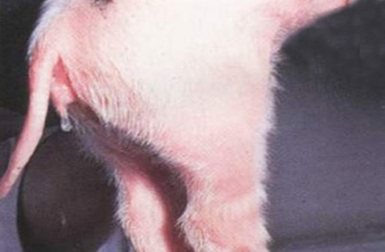3.传播途径 接触病猪及有毒排泄物或食入污染的饲料和饮水等，经呼吸道和消化道感染。

4.季节性及流行特点 寒冷季节易发（冬末春初，12月～4月），夏季少发。在新疫区可呈急性暴发，传播迅速。老疫区虽然不断有易感猪出生，但发病率低。

（三）临床诊断

潜伏期很短，多数为15～18小时，有时为2～3天，传播迅速，数日可波及全群。

图2-4-11传染性胃肠炎

病猪水样腹泻

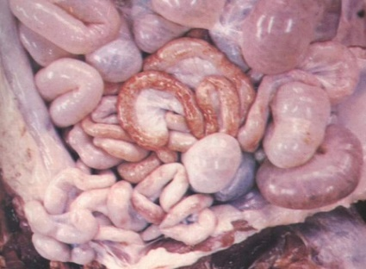1.仔猪 突然发病，先呕吐（食完乳后发生），继而水样腹泻（见图2-4-11），粪便为黄色、绿色或白色等，可含有未消化的乳凝块。病猪明显脱水，10天龄以内仔猪多在出现症状后2～7天内死亡；如果母猪泌乳量减少，仔猪没有足够的乳汁，病死率更高。如无继发感染，3周龄以上的猪可以自行康复，但生长发育不良。

2.育肥猪和母猪 症状较轻，通常只有一天或至数天的食欲不振，个别猪有呕吐、灰色褐色水样腹泻，5～8天后腹泻停止，极少死亡。

图2-4-12传染性胃肠炎

病猪肠壁菲薄，缺乏弹性，肠管扩张，呈半透明状

（四）剖检诊断

外观尸体脱水明显，体表污粪。胃内充满凝乳块，胃底黏膜充血、出血。肠内充满水样粪便，肠壁变薄呈半透明状，肠系膜充血，肠系膜淋巴结肿胀（见图2-4-12）。